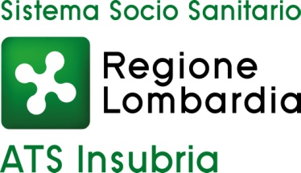

PIANI DI LAVORO PER LA BONIFICA
DELL’AMIANTO PRESENTATI NEL 2021

DATI ESTRAPOLATI DAI PIANI INSERITI DALLE IMPRESE
NELL’APPLICATIVO REGIONALE GEMA

TOTALE PIANI
NUMERO PIANI | 2500 | *
di cui:
COMPATTO | 2447 | 97.9%
FRIABILE | 53 | 2.1%
QUANTITATIVI TOTALI DI MATERIALE PREVISTO
COMPATTO | m² 497417
COMPATTO | m³ 52102 | **
FRIABILE | m² 2358
FRIABILE | m³ 58
TIPOLOGIA LAVORI
CONFINAMENTO | 12 | 0.5%
DEMOLIZIONE SENZA RIMOZIONE | 24 | 1%
INCAPSULAMENTO | 25 | 1%
RIMOZIONE | 1818 | 72.6%
RIMOZIONE E DEMOLIZIONE | 224 | 9%
TRATTAMENTO LASTRE A TERRA | 397 | 15.9%
COLLOCAZIONE DEI MANUFATTI
A TERRA | 473 | 18.9%
IMPIANTO | 64 | 2.6%
PARETE | 84 | 3.4%
PAVIMENTO | 22 | 0.9 %
TETTO | 1857 | 74.2%

*VARESE: PIANI 1655 di cui COMPATTO 1615
FRIABILE 40

COMO: PIANI 845 di cui COMPATTO 832
FRIABILE 13

** DI CUI 50.000 DI PIETRISCO

